JAK PRAWIDŁOWO
WYPEŁNIĆ APLIKACJĘ SPISOWĄ?
Instrukcja wypełniania aplikacji spisowej
w II spisie próbnym przed NSP 2021
Aplikacja jest dostępna
na spis.gov.pl

W okresie od 1 kwietnia do 30 kwietnia 2020 r. na terenie 16 gmin (po jednej gminie w województwie)
zostanie przeprowadzony drugi spis próbny przed Narodowym Spisem Powszechnym Ludności i Mieszkań 2021.

Spis będzie realizowany następującymi metodami:

obowiązkowo  metodą samospisu internetowego | uzupełniająco  metodą wywiadu telefonicznego

Obowiązkiem spisowym są objęci:
- Polacy mieszkający w Polsce, mający miejsce zamieszkania (miejsce zameldowania lub zamieszkania
- stałe lub czasowe) w mieszkaniach lub zamieszkanych pomieszczeniach niebędących mieszkaniami,
- Cudzoziemcy mieszkający w Polsce na stałe oraz przebywający w Polsce czasowo (bez względu czy są zameldowani, czy nie) w mieszkaniach lub zamieszkanych pomieszczeniach niebędących mieszkaniami,
- Polacy, którzy przebywają czasowo za granicą (bez względu na okres przebywania, którzy nie wymeldowali się z pobytu stałego w Polsce w związku z wyjazdem za granicę,
a także:
- mieszkania, budynki i inne zamieszkane pomieszczenia niebędące mieszkaniami.

Samospisu internetowego można dokonać na własnych komputerach lub urządzeniach mobilnych, uzupełniając wymagane dane w aplikacji, dostępnej na stronie internetowej GUS pod adresem https://spis.gov.pl. Każda osoba dokonująca samospisu jest uwierzytelniana w systemie teleinformatycznym. Aplikacja na bieżąco sygnalizuje, czy respondent właściwie wypełnia pola.
Ważne, aby wszystkie udzielane odpowiedzi na pytania formularza odnosiły się do momentu krytycznego spisu, tj. stanu na dzień 31 marca 2020 r. o godzinie 24:00.
Samospisu może dokonać jedna dorosła osoba z mieszkania (która zaloguje się pierwsza) za wszystkie osoby w mieszkaniu lub osoby dorosłe spisują się samodzielnie.
Uwaga: Dzieci poniżej 17 roku życia powinny być spisane przez rodziców lub opiekunów. Dane dotyczące osób nieobecnych przekazują osoby pełnoletnie wspólnie z nimi zamieszkałe.
Szczegółowy wykaz pytań wraz z definicjami, wyjaśnieniami i przykładami odpowiedzi zawiera interaktywna instrukcja metodologiczna dostępna na stronie logowania do aplikacji do samospisu https://spis.gov.pl
Typy obsługiwanych przeglądarek:
- Google Chrome
- Mozilla Firefox
- Opera
- Apple Safari (od wersji 10),
- Microsoft Edge (od wersji 17)
(zalecamy użycie aktualnie dystrybuowanej wersji przeglądarki lub co najmniej tej, którą podano jako minimalną)

Logowanie do systemu
Dostęp do aplikacji spisowej możliwy jest poprzez trzy metody:
- Krajowy Węzeł Identyfikacji Elektronicznej – umożliwiający dostęp do aplikacji samospisu NSP za pomocą środków identyfikacji elektronicznej wydanych przez inne podmioty w ramach systemów identyfikacji elektronicznej (w szczególności Profil Zaufany oraz systemy informatyczne niektórych banków),
- Metoda oparta na następujących danych:
  - PESEL – jako identyfikator,
  - nazwisko rodowe matki,
- Kod mieszkania - unikalny kod, przyporządkowany do każdego mieszkania objętego spisem
(kod może być użyty do spisu tylko jeden raz).
UWAGA: Logowanie z użyciem Krajowego Węzła Identyfikacji Elektronicznej zapewnia trwałość danych w przypadku wylogowania z formularza, który nie został w całości wypełniony (stan danych zostaje zapamiętany i można go uzupełniać w kolejnych sesjach pracy). W przypadku pozostałych metod stan danych jest zerowany po wylogowaniu lub zamknięciu przeglądarki (logując się z użyciem PESEL-a można ponownie uzyskać dostęp do aplikacji, ale dane trzeba wprowadzić początku). Logując się za pomocą tej metody, nie można następnym razem zalogować się inną metodą (przez PESEL lub za pomocą kodu mieszkania).

Jak zalogować się do aplikacji?
Uruchom przeglądarkę internetową, a następnie wpisz adres, pod którym udostępniona jest aplikacja do samospisu internetowego: https://spis.gov.pl.
- Logowanie przez Węzeł Krajowy:
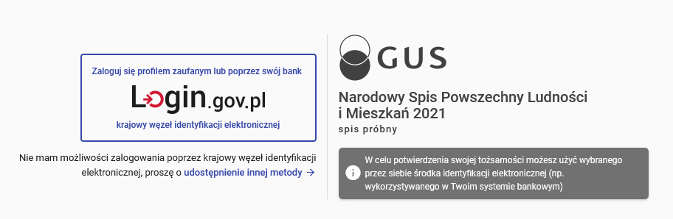
Pierwszą, najbezpieczniejszą i zalecaną, metodą uzyskania dostępu do formularza spisowego jest Węzeł Krajowy (https://login.gov.pl). Metoda ta pozwala na dostęp do usług online udostępnianych w publicznych platformach poprzez systemy informatyczne banków lub Profil Zaufany. Po kliknięciu na przycisk Login.gov.pl użytkownik zostanie przekierowany na stronę serwisu, gdzie będzie mógł wybrać dla siebie odpowiednią metodę logowania.
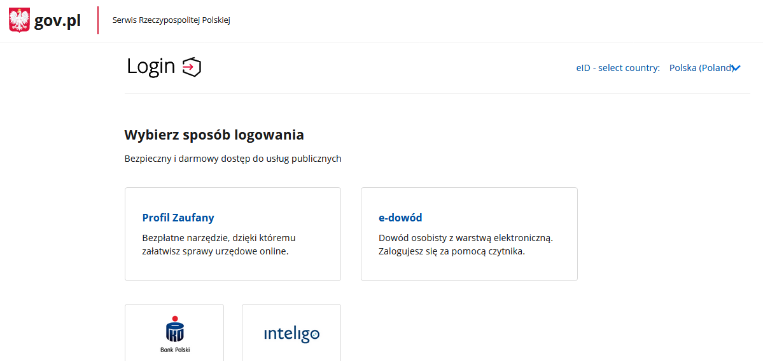

- Logowanie przy pomocy numeru PESEL
Jeżeli użytkownik nie ma możliwości zalogowania poprzez Węzeł Krajowy, powinien kliknąć na link „Udostępnienie innej metody”. Zostanie wtedy przeniesiony na stronę logowania przy pomocy numeru PESEL,
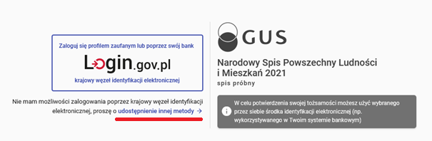
Aby uzyskać dostęp do formularza spisowego, niezbędne będzie podanie numeru PESEL oraz nazwiska rodowego matki. Po poprawnym podaniu ww. danych użytkownik uzyska dostęp do aplikacji internetowej do samospisu.

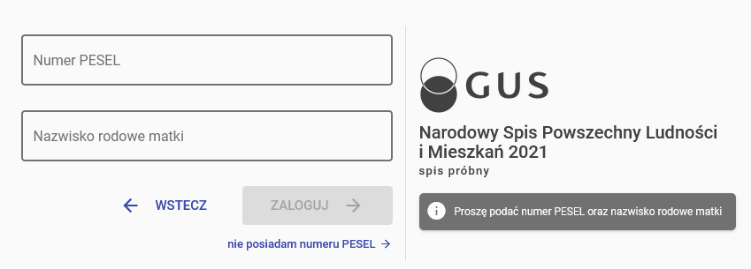
W przypadku wystąpienia błędów, będą wyświetlane komunikaty, pamiętaj numer PESEL powinien zawierać 11 cyfr.
- Logowanie przy pomocy unikalnego kodu mieszkania
Jeżeli nie masz możliwości zalogowania się z użyciem numeru PESEL, wybierz opcję „Nie posiadam numeru PESEL”.
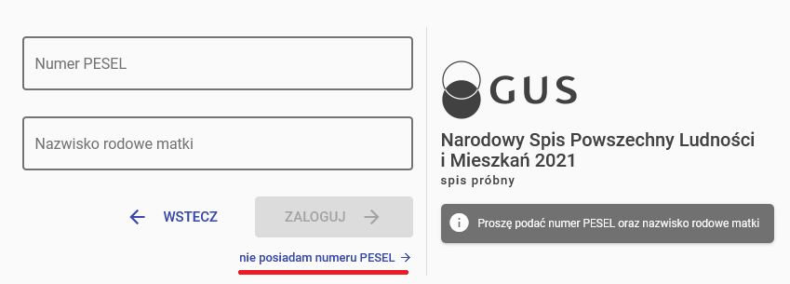
Użytkownik zostanie wówczas przeniesiony na stronę logowania z użyciem unikalnego kodu mieszkania, który otrzyma w liście Prezesa GUS, wysłanym na adres każdego z mieszkań objętych spisem.
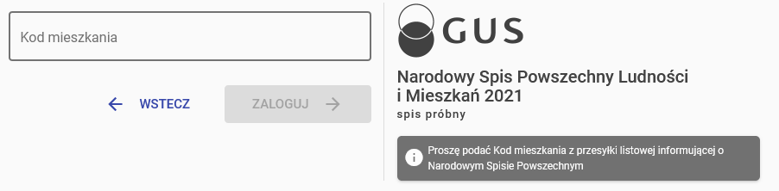

W przypadku wprowadzenia nieprawidłowego kodu mieszkania wyświetlony będzie odpowiedni komunikat
o błędzie logowania.
UWAGA: Ze względów bezpieczeństwa po upływie 30 minut Twoja sesja logowania zakończy się automatycznie.

Formularz elektroniczny
Formularz elektroniczny składa się z trzech części:

dotyczącej ustalenia adresu zamieszkania oraz osób zamieszkałych pod tym adresem  i ich relacji rodzinnych | kwestionariusza mieszkaniowego | listy kwestionariuszy osobowych

USTALENIE ADRESU ZAMIESZKANIA W DNIU KRYTYCZNYM SPISU OSOBY DOKONUJĄCEJ SAMOPISU
W pierwszej kolejności należy ustalić adres zamieszkania osoby dokonującej samospisu w dniu krytycznym spisu.
USTALENIE OSÓB MIESZKAJĄCYCH I NIEMIESZKAJĄCYCH W MIESZKANIU
W zależności od wybranej metody logowania, osobom, które jako pierwsze dokonują samospisu pod danym adresem, mogą zostać w aplikacji wyświetlone (lub nie) osoby zamieszkałe w tym mieszkaniu. Jeżeli lista zostanie wyświetlona, to dla każdej z nich należy ustalić, czy mieszkała ona lub nie mieszkała pod wyświetlonym adresem poprzez wskazanie odpowiedniej odpowiedzi w pytaniu.
W przypadku osoby przebywającej za granicą powyżej 12 miesięcy (która może być spisywana przez osobę przebywającą w Polsce) zastosowano uproszczoną formę pytań oraz możliwość odpowiedzi „nie mam żadnej wiedzy na ten temat”.
Jako nieobecności nie należy uwzględniać krótkotrwałych nieobecności związanych z wizytami rodzinnymi, wypoczynkiem, leczeniem medycznym, delegacjami służbowymi, przebywaniem na placówkach dyplomatycznych czy misjach pokojowych oraz wykonywaniem określonego rodzaju pracy przez konkretne grupy zawodowe, np. marynarzy i rybaków odbywających połowy dalekomorskie, kolejarzy, kierowców w trasach zagranicznych, pilotów, stewardów i stewardes, osób na kilkudniowych wyjazdach służbowych (delegacjach).
Do listy osób w mieszkaniu należy dopisać:
osoby niewyświetlone na liście, jeśli mieszkały pod danym adresem zamieszkania,
- dziecko urodzone przed 31 marca 2020 r. godz. 24:00 (nawet jeśli przebywa jeszcze w szpitalu),
- dziecko przebywające w rodzinie zastępczej.
Nie należy dopisywać do listy osób w mieszkaniu:
- osób, które przebywały pod danym adresem w związku z odwiedzinami, urlopem, wypoczynkiem itp., osoby te będą spisane pod adresem swojego rzeczywistego zamieszkania,
- dzieci urodzonych po 31 marca 2020 r. godz. 24:00.
Charakter pobytu pod adresem zamieszkania należy ustalić kierując się własnym odczuciem – nie musi być zgodny z zameldowaniem. Stałe miejsce zamieszkania znajduje się tam, gdzie osoba posiada ośrodek interesów życiowych (tj. powiązania osobiste i ekonomiczne, w tym relacje rodzinne i towarzyskie, zatrudnienie, działalność polityczną, kulturalną, itp.).
Jak spisać osoby przebywające pod innym adresem w Polsce?
Osoba, dla której wskazano, że mieszkała pod innym adresem w Polsce, ale znajdującym na terenie jednej z gmin wytypowanych do II spisu próbnego, może dokonać samospisu osobiście.
Osobom przebywającym w zakładach karnych, zakładach dla nieletnich (zakładach poprawczych) oraz zaginionym należy zaznaczyć „nie mieszkał(a)”, a następnie „nie wiem czy ta osoba mieszkał(a) w Polsce czy za granicą”.
Jak powinny być spisane osoby przebywające za granicą?
Osoba przebywająca za granicą powinna zostać spisana przez pozostających w kraju członków rodziny/gospodarstwa domowego, mieszkających pod adresem, pod którym osoba ta mieszkała przed wyjazdem. Osoba przebywająca za granicą ma również możliwość dokonania samopisu osobiście.
RELACJE RODZINNE
Relacje rodzinne ustalane są tylko pomiędzy osobami mieszkającymi w danym mieszkaniu. Pozycje wymagane do ustalenia w formularzu elektronicznym oznaczone zostały kolorem niebieskim.
KWESTIONARIUSZ MIESZKANIOWY
Kwestionariusz mieszkaniowy zawiera pytania o:
- własność mieszkania i tytuł prawny,
- wielkość mieszkania,
- sposób ogrzewania i rodzaj stosowanego paliwa lub źródła energii w mieszkaniu,
- własność budynku i rok jego oddania do użytku,
- informacje na temat przyłączy doprowadzonych do budynku.

LISTA KWESTIONARIUSZY OSOBOWYCH
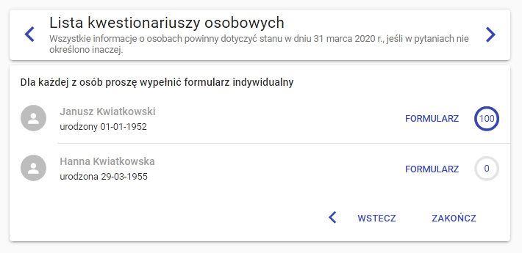
Każda osoba posiada swój formularz indywidualny, który zawiera pytania o: kraj urodzenia
i obywatelstwa, miejsce i adres zamieszkania, przebywanie za granicą, stan cywilny i związki niesformalizowane, wykształcenie, narodowość – przynależność narodowa lub etniczna, język używany w domu, wyznanie religijne, niepełnosprawność, wykonywanie lub posiadanie pracy, przyczynę nieposzukiwania pracy, charakterystykę pracy, poszukiwanie pracy. Na pytania wrażliwe istnieje możliwość odpowiedzi „nie chcę odpowiadać na to pytanie”.
Wypełnianie formularza polega na udzielaniu odpowiedzi na pytania poprzez zaznaczanie pól wyboru, wpisaniu wartości do pól edycyjnych albo wskazanie odpowiedniej pozycji
w udostępnionym słowniku lub wykazie (klasyfikacji). W aplikacji znajdują się wizualne podpowiedzi (symbol ), zawierające wyjaśnienia definicji oraz opisy ułatwiające zrozumienie pytania. Pomiędzy ekranami można się przemieszczać przy użyciu przycisków nawigacyjnych < >, umożliwiających przejście do następnej, poprzedniej albo konkretnej strony, wybranej z listy rozwijalnej znajdującej się pomiędzy przyciskami nawigacyjnymi.
i
Aplikacja wsparta jest słownikami: adresów, kraju urodzenia, obywatelstwa, zamieszkania (pobytu) wyznań religijnych, narodowości (przynależności narodowej lub etnicznej), języków, zawodów, rodzajów działalności (PKD).
Przy wyborze adresu zamieszkania należy wpisać nazwę miejscowości lub wpisać kilka pierwszych liter, (wówczas wyświetli się lista miejscowości, których nazwa zaczyna się od wpisanej frazy) i wybrać właściwą miejscowość. Należy zwrócić uwagę, że ta sama nazwa miejscowości może występować w kilku województwach lub powiatach.
W pozostałych słownikach wystarczy wskazać odpowiednią pozycję na rozwijanej liście lub wpisać kilka pierwszych liter. Jeśli szukana pozycja nie występuje, jest możliwość wpisania samodzielnie odpowiedzi lub wybrania pozycji najbardziej zbliżonej. Należy wówczas w słowniku:
- narodowości – wskazać odpowiedź „inna”, następnie „inna - wpisać jaka” oraz wpisać w polu tekstowym własne określenie,
- wyznań – wskazać odpowiedź „inne wyznanie - podać jakie”, a następnie „inny – podać jaki” oraz wpisać w polu edycji tekstowym własne określenie,
- języków - wskazać odpowiedź „inna - wpisać jaka” oraz wpisać w polu tekstowym własne określenie,
- zawodów/rodzaju działalności - wybrać pozycję „inny zawód”/„inna działalność”, po czym ze skróconej listy wybrać pozycję, która jest najbardziej zbliżona do zawodu/rodzaju działalności. Jeśli nie można wskazać żadnej z grup zawodów, wybrać pozycję „inny zawód; nie wiem”/„inna działalność; nie wiem” i w pole tekstowe wpisać zawód wykonywany/główny rodzaj działalności miejsca pracy.
Zaleca się wypełnianie aplikacji przechodząc kolejno przez wszystkie ekrany formularza (wciskając „Dalej”). Symbolem przetwarzania informacji przez aplikację jest obracające się kółko. Dopóki ten symbol jest w ruchu, nie można przejść do zaznaczania kolejnej odpowiedzi. Możliwe to jest po zatrzymaniu się symbolu.
W trakcie pracy z formularzem elektronicznym kontrolowana jest poprawność wprowadzanych informacji. Procedury kontrolne uruchamiane są automatycznie podczas przechodzenia do następnego pytania. W przypadku błędu, który koniecznie należy poprawić, wyświetla się komunikat o błędzie na czarnym tle w dolnym lewym rogu ekranu. Ponadto w sytuacjach, kiedy dane wymagają sprawdzenia, wyświetlają się komunikaty oznaczone pomarańczową czcionką.
Po wypełnieniu wszystkich części formularza, w tym wszystkich formularzy indywidualnych (przy każdym formularzu po lewej stronie powinno wyświetlać się 100), należy zakończyć formularz spisowy wciskając przycisk „Zakończ”. Dane automatycznie zostaną przesłane do bazy danych systemu i pojawi się komunikat: „Samospis został zakończony. Dziękujemy za wzięcie udziału w spisie próbnym przed Narodowym Spisem Powszechnym Ludności i Mieszkań 2021.” Następnie należy zaznaczyć „Zakończ spis” i potwierdzić zakończenie spisu.

W przypadku pytań i problemów skontaktuj się z nami numerem infolinii 22 279 99 99 wew. 8
Linie telefoniczne są otwarte codziennie od 8:00 do 20:00 oraz w weekendy od 8.00 do 20.00
z wyjątkiem 11, 12 i 13 kwietnia, tj. w dni świąteczne.

